**营运部发〔2023〕031号 签发人：**

**三八节活动方案**

【活动时间】：2023年3月4日-3月8日

【活动主题】：女王悦己 美出新意

【活动内容】：

1. 活动主题：

1.第二件五折（部分品种不参与）

2.满88元得：（下面两个品种二选一）

①医用防护口罩3个； ID254551（考核价2.6元）或ID255968（考核价2.65元） ID 256218（考核价3.3） ID255417（考核价2.8） ID256198（考核价2.9）

②抗原试纸3份；ID255338（考核价3.2元/份）ID240932（考核价2.8/份） ID255269（考核价3.5元/份）

1. 会员凭借短信免费到店领取口罩10个（ID202230）

二．品类活动

1、大保健品（部分品种）：汤臣倍健、康麦斯、百合康：买1得2（原价或低价）

2、中药系列、草晶华系列：买2得3

3、品种清单详见下表。

|  |  |  |  |  |
| --- | --- | --- | --- | --- |
| 货品ID | 品名 | 售价 | 执行活动 | 门店任务、奖励 |
| 138325 | 养生堂200粒维生素E | 198 | 买一送一 | 408盒，完成门店任务奖励个人3积分/人 |
| 138584 | 养生堂130粒维生素C | 168 | 买一送一 | 728盒，完成门店任务奖励个人3积分/人 |
| 203192 | 养生堂蛋白粉 | 468 | 买一送一 | 305盒，完成门店任务奖励个人3积分/人 |
| 245065 | 薇诺娜医用修复贴敷料（贴敷型）-单帖 | 48 | 19.9元特价换购 | **捆绑销售，199元（5贴医用修复敷料+7贴柔润保湿面膜弹 赠品ID9918077）**  **店员销售1组（5贴医用修复敷料+7贴单贴柔润保湿面膜）晒单奖励10元。** |
| 237011 | 单贴柔润保湿面膜 | 28 |  |
| 215271 | 15g清透防晒乳 | 68 | 99元4支/组 | **店员晒单奖励5元/盒** |
| **241566** | **夏日悠享防晒礼盒** | **原价224** | **99元** | **店员晒单奖励5元/组** |
| **薇诺娜每日首单晒单奖励： （活动时间3.2-3.8） 每日晒单群大单排名奖励：**  **第一名奖励现金红包50元**  **第二名奖励现金红包 30元**  **第三名 奖励现金红包20元** | | | | |

四．门店任务

|  |  |
| --- | --- |
| 活动期间日均任务 | 日均毛利率 |
| **126** | **27.5%** |

1. 门店考核方式

|  |  |  |
| --- | --- | --- |
| **奖励** | **销售、毛利同时达标** | **奖励30积分/人** |
| **活动期间保证一人通班，活动第一天不得排休** | | |

六．门店陈列

|  |  |
| --- | --- |
|  | 陈列位置 |
| pop | **（门店只陈列第二件5折的pop）**  1.张贴在橱窗、玻璃门腰线上方，一个门、一扇橱窗各张贴一张。  2.货架上用T型架陈列2-3张（小pop） |
| 地贴 | 有地贴的门店将地贴陈列至店外 |
| 气球 | 只陈列店外门框气球 |

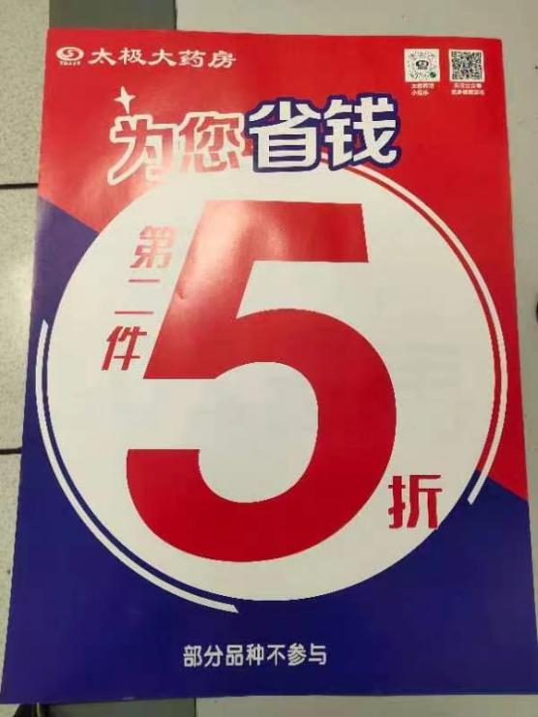

**活动宣传要求：**

1、活动前、活动中、活动后的相关安排详见附表。

2、活动的相关店内装饰必须在活动前一天下班前布置完，活动当天10:00前将活动现场开展的照片发到微信群（人流较多时），照片共发送4张（店外整体效果图、店内整体氛围图、门店买赠礼品区），如未按时上传照片，将对店长处20元罚款，片长负同等责任，罚款20元。

营运部

**2023.3.3**